Câu 1: [2D1-3.13-3] (Chuyên KHTN - Hà Nội - Năm 2021 - 2022) Người thợ làm một bể cá hai ngăn không nắp với thể tích . Người thợ này cắt các tấm kính ghép lại một bể cá dạng hình hộp chữ nhật với 3 kích thước để đỡ tốn kính nhất như hình vẽ và giả thiết rằng độ dày kính không đáng kể. Tính .
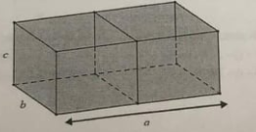
A. . B. . C. . D. .
Lời giải
Chọn B
Thể tích bể cá là:
Tổng diện tích các mặt của bể cá là:
Ta có:
Dấu bằng xảy ra khi và chỉ khi: .
Thay vào thể tích ta được: .
Suy ra
Câu 2: [2D1-3.13-3] (Chuyên Thái Bình - Lần 04 - Năm 2021 - 2022) Một vật chuyển động theo quy luật với là khoảng thời gian tính từ khi vật bắt đầu chuyển động và là quãng đường vật di chuyển được trong khoảng thời gian đó. Hỏi trong khoảng thời gian 7 giây, kể từ khi bắt đầu chuyển động, vận tốc lớn nhất của vật đạt được bằng bao nhiêu?
A. B. C. D.
Lời giải
Chọn D
Ta có .
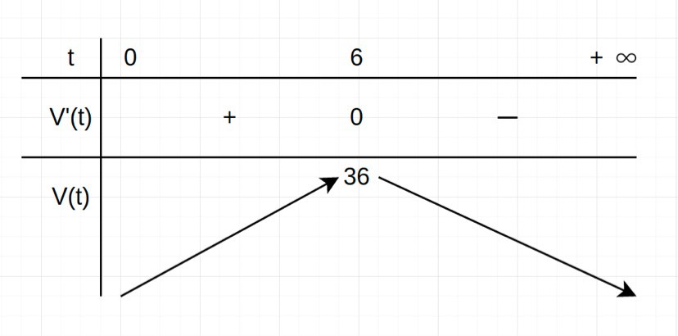
Câu 3: [2D1-3.13-3] (SGD Hải Dương - Lần 01 - Năm 2021 - 2022) Một cửa hàng bán vải Thanh Hà với giá bán mỗi kg là 50.000 đồng. Với giá bán này thì cửa hàng chỉ bán được khoảng 25kg. Cửa hàng này dự định giảm giá bán, ước tính nếu cửa hàng cứ giảm 4000 đồng cho một kg thì số vải bán được tăng thêm là 50kg. Xác định giá bán để cửa hàng đó thu được lợi nhuận lớn nhất, biết rằng giá nhập về ban đầu mỗi kg là 30.000 đồng.
A. đồng. B. đồng. C. đồng. D. đồng.
Lời giải
Chọn A
Gọi đồng () là giá bán vải mới để cửa hàng thu được lợi nhuận lớn nhất.
Suy ra giá bán ra đã giảm là đồng.
Số lượng vải bán ra đã tăng thêm là .
Tổng số vải bán được là .
Doanh thu của cửa hàng là .
Số tiền vốn ban đầu để mua vải là .
Vậy lợi nhuận của cửa hàng là
.
Ta có: .
Suy ra khi đồng.
Vậy giá bán mỗi cân vải là đồng thì cửa hàng thu được lợi nhuận lớn nhất.

